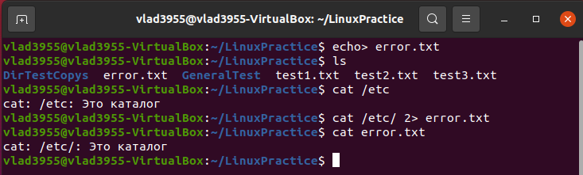

Выше Задание 1

**Задание 3**



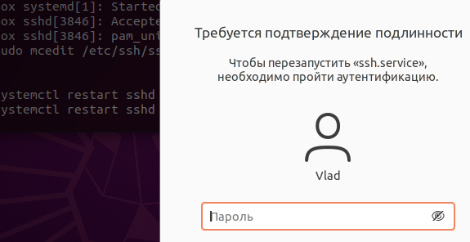



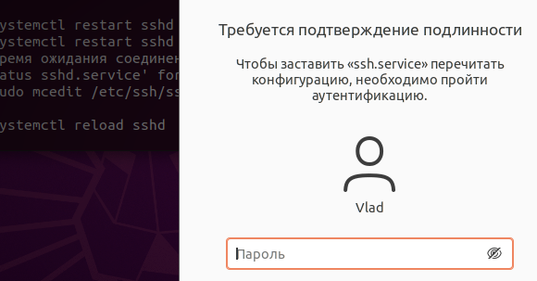

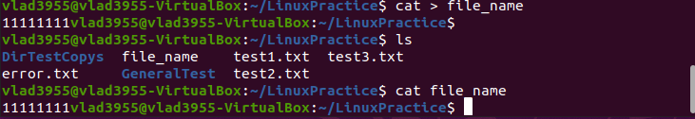

При reload процесс не останавливается и Putty не отваливается.

Увы, не совсем понял последнюю задачу в 3 таске.

**Задание 4**

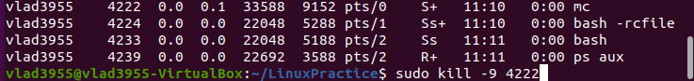

**Задание 2**

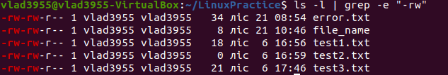

Не хватило времени(